712гр
Внимание!
Уважаемый обучающийся, все работы выполняются в рабочих тетрадях по физике. Если нужно выполнить работу отдельно на двойном листе, об этом написано в работе. Основные определения и формулы учить наизусть, а все образцы задач записать и внимательно изучить. Оформление: дата (согласно расписанию); затем - классная работа,; после тема занятия, прописываются теория, в конце выполняются задания
Все работы высылаем на мой e mail: helen.mails@mail.ru
Если нет учебника, то можете воспользоваться его электронной версией. Учебник по Физике за 11 класс, в котором вы найдете задание находится по ссылке: http://rl.odessa.ua/media/_For_Liceistu/Physics/Myakishev_Phys-11.pdf

24.03 Тема: Действие магнитного поля на движущейся заряд.
Цель – Определить какое действие оказывает магнитное поле на движущиеся заряды

Задачи урока:
Активизация мыслительной деятельности, формирование мышления; развитие умений сравнивать, выявлять закономерности, обобщать, логически мыслить. Воспитание ответственного отношения к учебному труду, активизация познавательного интереса учащихся, воспитание отношения к информации как к третьей сущности мира наряду с веществом и энергией.
Изучить лекцию и составить краткий конспект в теnрадях:
На прошлых уроках мы с вами начали знакомство с магнитными полями. Давайте с вами вспомним, что магнитное поле — это особая форма материи, созданная движущимися (относительно определённой инерциальной системы отсчёта) электрическими зарядами или переменными электрическими полями.
Силовой характеристикой магнитного поля является вектор магнитной индукции, направление которого в данной точке совпадает с направлением силовой магнитной линии, проходящей через эту точку:
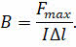
Так же мы с вами установили, что на проводник с током, помещённый в магнитное поле, со стороны магнитного поля действует сила, называемая силой Ампера. Её модуль равен произведению силы тока, модуля вектора магнитной индукции, длины отрезка проводника и синуса угла между направлениями вектора магнитной индукции и элемента тока:
Поскольку электрический ток представляет собой упорядоченное движение заряженных частиц, то это означает, что магнитное поле, действуя на проводник с током, действует тем самым на каждую из этих движущихся заряженных частиц. Следовательно, силу Ампера можно рассматривать как результат сложения сил, действующих на каждую движущуюся заряженную частицу.
Силу, с которой магнитное поле действует на заряженную частицу, движущуюся в этом поле, называют силой Лоренца.
Своё название сила получила в честь выдающегося голландского физика Хендрика Антона Лоренца — основателя электронной теории строения вещества.
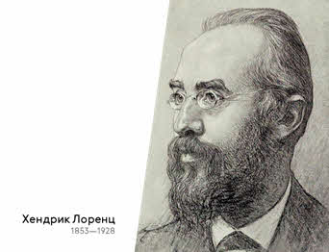
Модуль силы Лоренца определяется отношением силы Ампера, действующей на участок проводника, находящийся в магнитном поле, к числу заряженных частиц, упорядоченно движущихся в этом участке проводника:
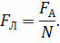
Давайте с вами рассмотрим прямолинейный участок проводника с током длиной Δl и площадью поперечного сечения S. При этом будем считать, что длина участка проводника и его площадь поперечного сечения настолько малы, что вектор магнитной индукции поля можно считать одинаковым в пределах этого участка проводника.
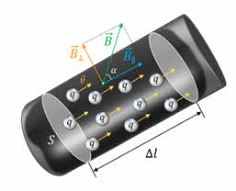
Итак, на участок проводника с током, находящимся в магнитном поле, действует сила Ампера, модуль которой равен произведению силы тока, модуля вектора магнитной индукции, длины отрезка проводника и синуса угла между направлениями вектора магнитной индукции и элемента тока:
Теперь давайте с вами вспомним, что сила тока в проводнике определяется зарядом, прошедшим через поперечное сечение проводника за единицу времени:
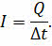
Здесь ∆t — это промежуток времени, за который заряженная частица проходит участок проводника длиной ∆l.
Пусть модуль заряда одной частицы равен q. Тогда суммарный заряд всех частиц равен произведению модуля заряда одной частицы на общее число частиц в выбранном участке проводника: Q = qN.
Перепишем уравнение для силы тока с учётом последнего равенства.
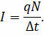
Полученное равенство подставим в закон Ампера:
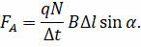
Обратите внимание на отношение ∆l/∆t — это есть не что иное, как модуль средней скорости заряженной частицы, упорядоченно движущейся в магнитном поле внутри проводника:
Теперь подставим полученное выражение для силы Ампера в формулу для силы Лоренца:
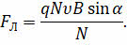
После упрощения получим, что модуль силы Лоренца равен произведению заряда частицы, модуля её средней скорости, модуля вектора индукции магнитного поля и синуса угла между вектором магнитного поля и вектором скоростью движения частицы:
Направление силы Лоренца определяют по правилу левой руки: если левую руку расположить так, чтобы составляющая магнитной индукции, перпендикулярная скорости упорядоченного движения заряда, входила в ладонь, а четыре пальца были направлены по движению положительного заряда (или против движения отрицательного заряда), то отогнутый на 90^{о} большой палец укажет направление действующей на заряд силы Лоренца.
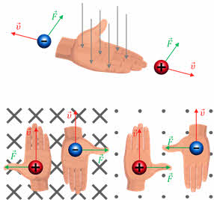
Анализ данного правила позволяет нам утверждать, что сила Лоренца, действующая на движущуюся в магнитном поле частицу, перпендикулярна вектору скорости этой частицы. Следовательно, сила Лоренца не совершает работы. Тогда, согласно теореме о кинетической энергии, это означает, что сила Лоренца не меняет кинетическую энергию частицы и, следовательно, модуль скорости частицы. А значит заряженная частица в магнитном поле движется с постоянной по модулю скоростью, но при этом направление скорости непрерывно изменяется.
Вид траектории заряженной частицы в магнитном поле зависит от угла между скоростью влетающей в поле частицы и магнитной индукцией. Рассмотрим такую ситуацию. Пусть протон, ускоренный разностью потенциалов U влетает в однородное магнитное поле сначала параллельно линиям индукции, затем — перпендикулярно, и, наконец, под некоторым углом к ним. Индукция магнитного поля равна B. Для каждого случая определите радиус кривизны траектории протона и период его обращения.
Итак, рассмотрим первый случай, когда протон, двигаясь по силовой линии в электрическом поле ускоренно, приобретает скорость, с которой влетает в однородное магнитное поле так, что его вектор скорости направлен вдоль поля (или противоположно направлению индукции магнитного поля).
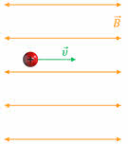
Очевидно, что в этом случае угол между направлением вектора скорости и индукции магнитного поля либо равен нулю, либо 180^{о}.
Тогда, согласно формуле, сила Лоренца, действующая на протон, равна нулю и частица будет продолжать двигаться равномерно прямолинейно.
Теперь рассмотрим второй случай, когда протон влетает в однородное магнитное поле перпендикулярно линиям его индукции.
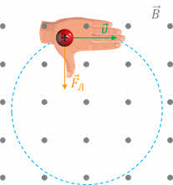
В этом случае на протон в магнитном поле действует сила Лоренца, направленная перпендикулярно вектору скорости (направление силы Лоренца определяем по правилу левой руки). Как мы уже выяснили, сила Лоренца не может изменить модуль скорости заряженной частицы — она лишь меняет её направление. А так как магнитное поле однородно и вектор скорости частицы перпендикулярен линиям магнитной индукции, то протон под действием силы Лоренца начнёт двигаться по окружности.
С другой стороны, такое движение заряженной частицы в магнитном поле будет подчиняться второму закону Ньютона:
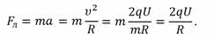
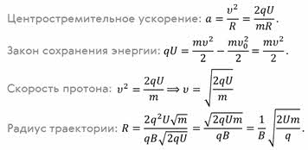
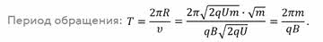
И нам осталось рассмотреть последний случай, когда частица влетает в магнитное поле под заданным углом к силовым линиям.
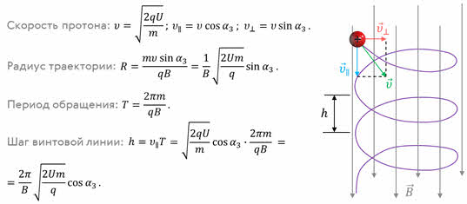
Подобное явление происходит в магнитном поле Земли. Движущиеся с огромными скоростями заряженные частицы из космоса «захватываются» магнитным полем Земли и образуют вокруг неё радиационные пояса. В них заряженные частицы перемещаются по винтообразным траекториям между северным и южным магнитными полюсами. И только в полярных областях небольшая часть частиц вторгается в верхние слои атмосферы, вызывая восхитительные полярные сияния.
В заключении урока отметим, что действие магнитного поля на движущийся заряд широко используется в технике. Вспомните хотя бы электронно-лучевые трубки, применяемые в кинескопах телевизоров, где пучок летящих к экрану электронов отклоняется с помощью магнитных катушек.
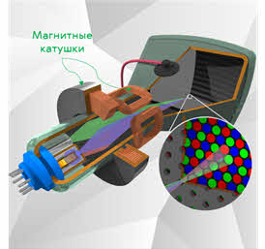
Сила Лоренца используется и в циклотронах — особых ускорителях заряженных частиц. Обычный циклотрон состоит из двух полых полуцилиндров разного диаметра (дуантов), находящихся в однородном магнитном поле. Его принцип действия достаточно прост.
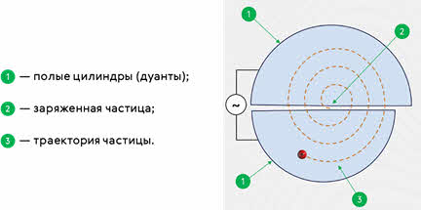
В зазоре между цилиндрами находится заряженная частица. В этом зазоре создаётся переменное электрическое поле с постоянным периодом, равным периоду обращения частицы. Это поле каждые пол периода разгоняет частицу, увеличивая при этом радиус её обращения (период обращения частицы не увеличивается). На последнем витке частица вылетает из циклотрона.
Действие силы Лоренца используют и в масс-спектрографах — устройствах, предназначенных для разделения частиц по их удельным зарядам, то есть по отношению заряда частицы к её массе, и по полученным результатам точно определять массы частиц. На экране вы видите схему простейшего масс-спектрографа. Цифрами один и два обозначены две диафрагмы, между которыми создаются взаимно перпендикулярные электрическое и магнитное поля. Заряженная частица, пройдя через первую диафрагму попадает в эти поля и, если сила Лоренца, действующая на неё, равна электростатической силе, то она сможет пройти через вторую диафрагму. Ионы же с другими скоростями отклонятся в полях и через вторую диафрагму не пройдут.
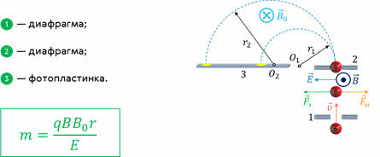
За диафрагмой создаётся постоянное магнитное поле, заставляющее заряженные частицы двигаться по окружности, радиус кривизны которой можно измерить, поставив на пути частиц фотопластинку. Так как скорость частиц одинакова и определяется постоянной прибора, то, зная заряд ионов, можно легко определить их массу.
Ещё одно устройство, в котором применяется действие силы Лоренца — это ТОКАМАК (тороидальная камера с магнитными катушками).

В нём плазма (напомним, что это частично или полностью ионизированный газ) удерживается в специально создаваемом сильном магнитном поле. ТОКАМАК считается наиболее перспективным устройством для осуществления управляемого термоядерного синтеза.
Домашнее задание сфотографировать или скан и прислать на почту helen.mails@mail.ru

24.03 Сила Лоренца
Цель – Углубить и закрепить полученные знания по теме – сила Лоренца

Задачи урока 1. Изучить силу Лоренца
2.Закрепить знания при решении задач (тестирование)

Объяснение нового материала.
Вероятно, есть сила, действующая на отдельные заряженные частицы. Эта сила носит название силы Лоренца. Наше занятие посвящен сегодня изучению этой силы. Запишите тему
Сила, которая воздействует на любую заряженную частицу, влетающую в магнитное поле – сила Лоренца. И определяется по формуле: , где α – угол между V и B.
Направление силы Лоренца определяется правилом левой руки: левую руку нужно расположить так, чтобы линии магнитной индукции входили в ладонь, 4 вытянутых пальца были направлены по движению положительного заряда, а отогнутый большой палец укажет направление силы, действующей на заряд.
Но заряженные частицы в магнитное поле могут влетать по-разному. Рассмотрим 3 случая:
1.если заряд влетает в магнитное поле вдоль линий магнитной индукции, то Сила Лоренца равна 0.
2. Если заряд влетает в магнитное поле под каким-либо углом, то
3.Если заряд влетает перпендикулярно линиям магнитной индукции (т.е. линии магнитной индукции уходят в доску), то
Прослушать лекцию по ссылке: https://infourok.ru/videouroki/385
Дополнить предыдущий конспект в тетрадях
Решение задач
Задача 1. Протон влетает в однородное магнитное поле с начальной скоростью 20 Мм/с под углом 45º к направлению линий магнитной индукции. Найдите модуль вектора магнитной индукции этого поля, если на протон действует сила 4×10^{–13} Н.
ДАНО:  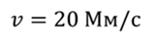  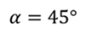  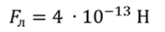  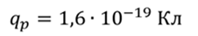 | СИ  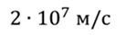 | РЕШЕНИЕ  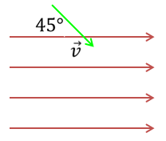  Сила Лоренца определяется по формуле  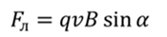  Тогда модуль вектора магнитной индукции равен  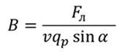  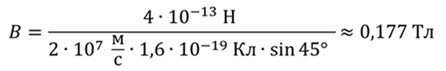
Ответ: 177 мТл.
Задача 2. Электрон влетает в магнитное поле с индукцией 25 мкТл. Определите радиус кривизны траектории, по которой электрон будет двигаться, если направление его начальной скорости перпендикулярно направлению линий магнитной индукции. Начальная скорость электрона равна 630 км/с.
ДАНО:  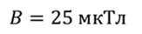  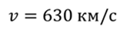  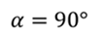  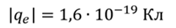  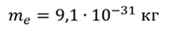 | СИ  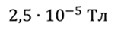  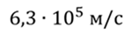 | РЕШЕНИЕ  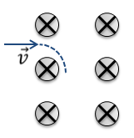  Применим правило левой руки: если расположить левую руку так, что линии магнитной индукции входят в ладонь, а четыре пальца указывают направление скорости, то отогнутый большой палец укажет направление силы Лоренца, которая будет действовать на положительный заряд. Электрон имеет отрицательный заряд, поэтому сила Лоренца направлена в противоположную сторону.  Сила Лоренца определяется по формуле  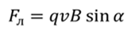  Согласно второму закону Ньютона  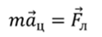  Центростремительное ускорение равно отношению квадрата скорости к радиусу кривизны траектории, а синус девяноста градусов равен единице, тогда получаем, что  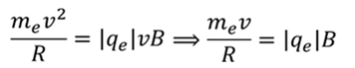  Тогда радиус кривизны траектории равен  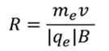  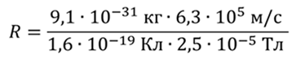  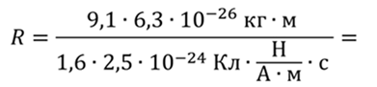  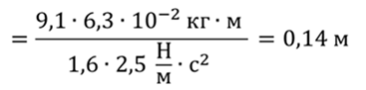
Ответ: 14 см.
Задача 3. Частица влетает в однородное магнитное поле и пролетает сквозь него без изменения траектории. В каких случаях это возможно?
РЕШЕНИЕ
Траектория движения частицы не будет изменяться если сила Лоренца будет равна нулю.
Запишем формулу для определения силы Лоренца
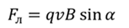
Таким образом,
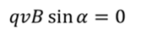
Данное произведение будет равно нулю в том случае, если один из множителей равен нулю. По условию задачи скорость и индукция поля не равны нулю. Следовательно,
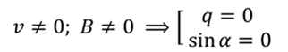
При этом
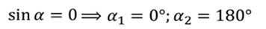
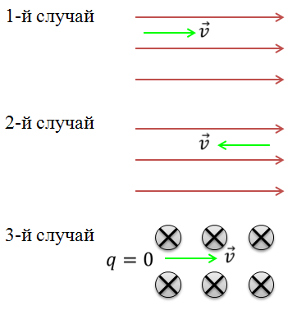
Ответ: либо частица двигается параллельно линиям магнитной индукции, либо она не имеет заряда.
Задача 4. В однородном магнитном поле с индукцией 0,2 мТл по окружности движется частица. Найдите время, за которое направление скорости частицы изменится на противоположное, если заряд частицы равен 60 нКл, а масса – 2×10^{–13} кг.
ДАНО: | СИ | РЕШЕНИЕ  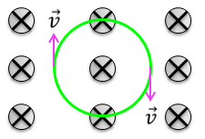  Запишем формулу, по которой вычисляется сила Лоренца  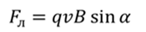  При любом криволинейном движении тело движется с центростремительным ускорением.  Запишем второй закон Ньютона  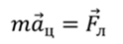  С учётом того, что центростремительное ускорение равно отношению квадрата скорости к радиусу кривизны траектории, получим  Приравняем выражения для определения радиуса кривизны  Т.к время есть отношение пройденного пути к скорости, то
Ответ: 52 мс.

Дополнительно прочитать параграф 6
Выполнить тест
Методические рекомендации по выполнению тестирования
по теме:
«Магнитное поле»

Содержание и последовательность выполнения заданий:
В заданиях с 1-15 необходимо выбрать букву ответа
Метод: Решение тестирование на отдельных листах.

Тестирование
- Силовые линии магнитного поля представляют собой
А)прямые Б)замкнутые кривые В) окружности Г) параболу
- Вокруг проводника, по которому течет ток, возникает
А)магнитное поле Б)множество силовых линий В) магнитная индукция Г)ЭДС
- По какому из этих правил нельзя определить направление силовых линий?
А)по правилу буравчика Б) по правилу правой руки В) по правилу левой руки
- Два параллельных проводника, по которым текут одинаково направленные токи
А)отталкиваются Б)остаются на местах В)меняют форму Г) притягиваются
- Единица магнитной индукции
А)Вт Б)Ом В)А Г)Тл
- Силу, действующую на движущиеся заряды в магнитном поле, называют
А)силой Ампера Б)силой Фарадея В)силой Ленца Г)силой Лоренца
- Направление силы Лоренца определяется по правилу
А)левой руки Б)правой руки В) буравчика
- Магнитное поле – это
А) силовое поле, действующее на движущиеся электрические заряды и на тела, обладающие магнитным моментом, независимо от состояния их Б) движения магнитная составляющая электромагнитного поля В) поток заряженных частиц
- Основная величина, характеризующая магнитные свойства вещества это
А)магнитная индукция Б)магнитный момент В)магнитная проницаемость
- Какое вещество совсем не притягивается магнитом?
А. Железо.
Б. Никель.
В. Стекло.
11. Внутри стенового покрытия проложен изолированный провод. Как обнаружить местонахождения провода не нарушая стенового покрытия?
А. Поднести к стене магнитную стрелку. Проводник с током и стрелка будут взаимодействовать.
Б. Осветить стены. Усиление света укажет на нахождение провода.
В. Местонахождение провода нельзя определить, не ломая стенового покрытия.
12. По проволочному кольцу протекает ток. Укажите направление тока, если вектор магнитной индукции направлен вверх.
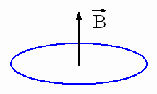
А. Против часовой стрелки.
Б. По часовой стрелке.
13. При каком условии магнитное поле появляется вокруг проводника?
А. Когда в проводнике возникает электрический ток.
Б. Когда проводник складывают вдвое.
В. Когда проводник нагревают.
14. Можно ли пользоваться компасом на Луне для ориентирования на местности?
А. Нельзя.
Б. Можно.
В. Можно, но только на равнинах.
15. Магнит создает вокруг себя магнитное поле. Где будет проявляться действие этого поля наиболее сильно?
А. Около полюсов магнита.
Б. В центре магнита.
В.Действие магнитного поля проявляется равномерно в каждой точке магнита.

Преподаватель Е.О. Бусел
Домашнее задание сфотографировать или скан и прислать на почту helen.mails@mail.ru

27.03 Тема: Определение удельного заряда. Ускорители заряженных частиц
Цель – Рассмотреть как определяется удельный заряд и что называют ускорителями заряженных частиц.
Задачи – 1. Определение удельного заряда.
2. Ускорители заряженных частиц

Изучить лекцию, составить конспект:

Определение удельного заряда электрона. Ускорители заряженных частиц
Удельный заряд электрона (т. е. отношение е/т) был впервые измерен Томсоном в 1897 г. с помощью разрядной трубки, изображенной на рис. Выходящий из отверстия в аноде А электронный пучок проходил между пластинами плоского конденсатора и попадал на флуоресцирующий экран, создавая на нем светящееся пятно. Подавая напряжение на пластины конденсатора, можно было воздействовать на пучок практически однородным электрическим полем. Трубка помещалась между полюсами электромагнита, с помощью которого можно было создавать перпендикулярное к электрическому полю, однородное магнитное поле (область этого поля обведена на рисунке - 3.36. пунктирной окружностью). При выключенных полях, пучок попадал на экран в точке О. Каждое из полей в отдельности, вызывало смещение пучка в вертикальном направлении.
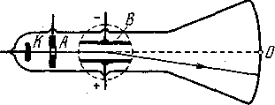
Рисунок - 3.36
Включение магнитного поля вызывает действие на движущийся электрон силы Лоренца, которое искривляет траекторию движения: evB = mv²/R. Отсюда, по следу на экране, можно было измерить вызванное магнитным полем смещение пучка –R. Затем, одновременно с магнитным полем, возбуждается между пластинами B электростатическое поле напряженности Е и такого направления, чтобы электрическая сила еЕ, действующая на электрон, была направлена противоположно магнитной силе (в нашем случае электрическая сила должна быть направлена вверх). Электрическое поле подбиралось такой величины, чтобы пучок электронов вовсе не испытывал отклонения, что будет иметь место при равенстве по величине электрической и магнитной сил: eE= - evВ. Подставляя это значение v, найдем:
е/m = E/В²R | (3.112).
Таким образом, по напряженности полей Е и В и радиусу кривизны R был определен Дж.Дж.Томсоном удельный заряд электрона - е/m.
Действие магнитных полей на движущиеся заряды используется также в работе ускорителей. Ускорителями заряженных частиц называются устройства, в которых под действием электрических и магнитных полей создаются и управляются пучки заряженных частиц с высокими энергиями (электронов, протонов, мезонов и т.д.).
Любой ускоритель характеризуется типом ускоряемых частиц, энергией, сообщаемой частицам, разбросом частиц по энергиям и интенсивностью пучка. Ускорители делятся на непрерывные (из них выходит равномерный по времени пучок) и импульсные (из них частицы вылетают порциями — импульсами). Последние характеризуются длительностью импульса. По форме траектории и механизму ускорения частиц ускорители делятся на линейные, циклические и индукционные. В линейных ускорителях траектории движения частиц близки к прямым линиям, в циклических и индукционных — траекториями являются окружности или спирали.
Рассмотрим некоторые типы ускорителей заряженных частиц.
Линейный ускоритель. Ускорение частиц осуществляется электростатическим -полем, создаваемым, например, высоковольтным генератором Ван-де-Граафа. Заряженная частица проходит поле однократно: заряд Q, проходя разность потенциалов (φ₁-φ₂), приобретает энергию W=Q(φ₁-φ₂), Таким способом частицы ускоряются до «10 МэВ. Их дальнейшее ускорение с помощью источников постоянного напряжения невозможно из-за утечки зарядов, пробоев и т. д.
Линейный резонансный ускоритель. Ускорение заряженных частиц осуществляется переменным электрическим полем сверхвысокой частоты, синхронно изменяющимся с движением частиц. Таким способом протоны ускоряются до энергий порядка десятков МэВ, электроны — до десятков ГэВ.
Циклотрон — циклический резонансный ускоритель тяжелых частиц (протонов, ионов). Его принципиальная схема приведена на рисунке - 3.38. Между полюсами сильного электромагнита помещается вакуумная камера, в которой находятся два электрода (1 и 2) в виде полых металлических полуцилиндров, или дуантов. К дуантам приложено переменное электрическое поле. Магнитное поле, создаваемое электромагнитом, однородно и перпендикулярно плоскости дуантов.
Если заряженную частицу ввести в центр зазора между дуантами, то она, ускоряемая электрическим и отклоняемая магнитным полями, войдя в дуант 1, опишет полуокружность, радиус которой пропорционален скорости частицы.
К моменту ее выхода из дуанта 1 полярность напряжения изменяется (при соответствующем подборе изменения напряжения между дуантами), поэтому частица вновь ускоряется и, переходя в дуант 2, описывает там уже полуокружность большего радиуса и т. д. Для непрерывного ускорения частицы в циклотроне необходимо выполнить условие синхронизма (условие «резонанса») — периоды вращения частицы в магнитном поле и колебаний электрического поля должны быть равны. При выполнении этого условия частица будет двигаться по раскручивающейся спирали, получая при каждом прохождении через зазор дополнительную энергию. На последнем витке, когда энергия
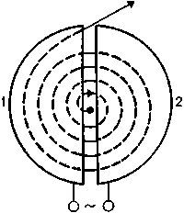
Рисунок - 3.38
частиц и радиус орбиты доведены до максимально допустимых значений, пучок частиц посредством отклоняющего электрического поля выводится из циклотрона. Циклотроны позволяют ускорять протоны до энергий примерно 20 МэВ. Дальнейшее их ускорение в циклотроне ограничивается релятивистским возрастанием массы со скоростью. Это приводит к увеличению периода обращения он пропорционален массе), и синхронизм нарушается. Поэтому циклотрон совершенно неприменим для ускорения электронов (при Е = 0,5 МэВ m = 2m₀, при Е=10 МэВ т = 28т₀).
Ускорение релятивистских частиц в циклических ускорителях можно, однако, осуществить, если применять предложенный в 1944 г. советским физиком В. И. Векслером (1907—1966) и в 1945 г. американским физиком Э. Мак-Милланом принцип автофазировки. Его идея заключается в том, что для компенсации увеличения периода вращения частиц, ведущего к нарушению синхронизма, изменяют либо частоту ускоряющего электрического, либо индукцию магнитного полей, либо то и другое. Принцип автофазировки используется в фазотроне, синхротроне и синхрофазотроне.
Фазотрон (синхроциклотрон) — циклический резонансный ускоритель тяжелых заряженных частиц (например, протонов, ионов, a-частиц), в котором управляющее магнитное поле постоянно, а частота ускоряющего электрического поля медленно изменяется с периодом. Движение частиц в фазотроне, как и в циклотроне, происходит по раскручивающейся спирали. Частицы в фазотроне ускоряются до энергий, примерно равных 1 ГэВ (ограничения здесь определяются размерами фазотрона, так как с ростом скорости частиц растет радиус их орбиты).
Синхротрон — циклический резонансный ускоритель ультрарелятивистских электронов, в котором управляющее магнитное поле изменяется во времени, а частота ускоряющего электрического поля постоянна. Электроны в синхротроне ускоряются до энергий 5—10 ГэВ.
Синхрофазотрон — циклический резонансный ускоритель тяжелых заряженных частиц (протонов, ионов), в которых объединяются свойства фазотрона и синхротрона. В них управляющее магнитное поле и частота ускоряющего электрического поля одновременно изменяются во времени так, чтобы радиус равновесной орбиты частиц оставался постоянным. Протоны ускоряются в синхрофазотроне до энергий 500 ГэВ.
Бетатрон — циклический индукционный ускоритель электронов, в котором ускорение осуществляется вихревым электрическим полем, индуцируемым переменным магнитным полем, удерживающим электроны на круговой орбите. В бетатроне в отличие от рассмотренных выше ускорителей не существует проблемы синхронизации. Электроны в бетатроне ускоряются до энергий 100 МэВ. При W> 100 МэВ режим ускорения в бетатроне нарушается электромагнитным излучением электронов. Особенно распространены бетатроны на энергии 20—50 МэВ.

Подготовиться к письменному диктанту по вопросам (выучить):
Тема - Магнитное поле
1.Как обозначается вектор индукции магнитного поля.
2.Запишите математически закон Ампера
3.Напишите определение сила Лоренца
4.Явление электромагнитной индукции это
5.Правило Ленца
6.Буква обозначения силы Лоренца
7.Напишите формулу силы Лоренца
8.Напишите в чем измеряется сила Ампера
9.Как определяется направление силы Лоренца
10.Закон электромагнитной индукции
Домашнее задание сфотографировать или скан и прислать на почту helen.mails@mail.ru

27.03 Тема: Электромагнитная индукция
Цель – Ввести понятие электромагнитная индукция
Задачи – 1. Изучить тему
2. Закрепить материал в ходе решения задач
Изучить лекцию, составить конспект:
Науку часто смешивают с знанием.
Это глубокое недоразумение.
Наука есть не только знание,
но и сознание, т.е. умение
пользоваться знанием.
Василий Осипович Ключевский
Магнитная индукция – это векторная физическая величина, являющаяся силовой характеристикой магнитного поля, численно равная отношению модуля силы, с которой магнитное поле действует на расположенный перпендикулярно магнитным линиям проводник с током, к силе тока в проводнике и его длине.
Магнитный поток через плоскую поверхность — это скалярная физическая величина, численно равная произведению модуля магнитной индукции на площадь поверхности, ограниченной контуром, и на косинус угла между нормалью к поверхности и магнитной индукцией.
В прошлых темах говорилось о том, что вокруг проводника с током всегда существует магнитное поле.
После открытий Эрстеда и Ампера стало ясно, что электричество обладает магнитной силой. Теперь необходимо было подтвердить влияние магнитных явлений на электрические.
Такую задачу в начале XIX в. пытались решить многие ученые. Поставил ее перед собой и английский ученый Майкл Фарадей. «Превратить магнетизм в электричество» — так записал в своем дневнике эту задачу Фарадей в 1822 г. Почти 10 лет он ставил различные опыты, но безуспешно, и только 29 августа 1831 г. наступил триумф. После напряженных исканий, затратив много труда и изобретательности, он пришел к выводу: только меняющееся со временем магнитное поле может породить электрический ток.
Опыты Фарадея состояли в следующем. Если постоянный магнит вдвигать внутрь катушки, к которой присоединен гальванометр, то в цепи возникает электрический ток.
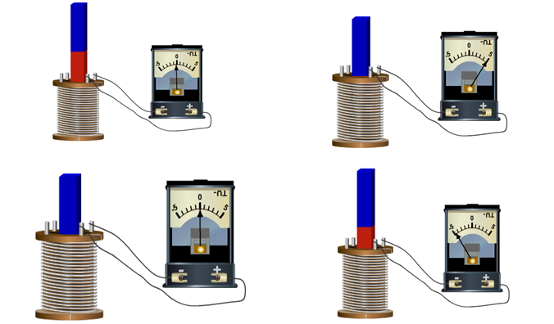
Если магнит выдвигать из катушки, гальванометр также показывает ток, но противоположного направления.
Опыт можно видоизменить. На неподвижный магнит будем надевать катушку и снимать ее. И опять можно обнаружить, что во время движения катушки относительно магнита в цепи снова появляется ток. Но, как только движение прекращается, ток тотчас же исчезает.
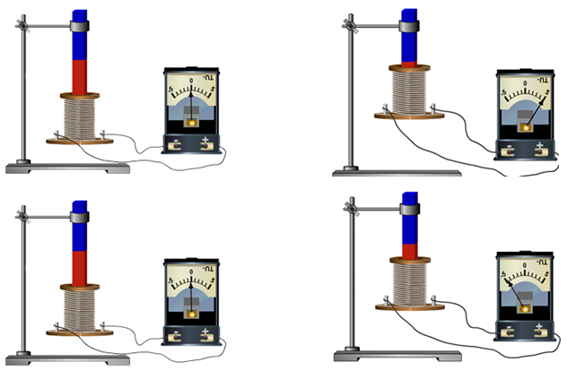
Проделаем еще один опыт. Поместим в магнитное поле плоский контур из проводника, концы которого соединим с гальванометром. При повороте контура гальванометр отмечает появление в нем индукционного тока. Ток будет появляться и в том случае, если рядом с контуром или внутри него вращать магнит.
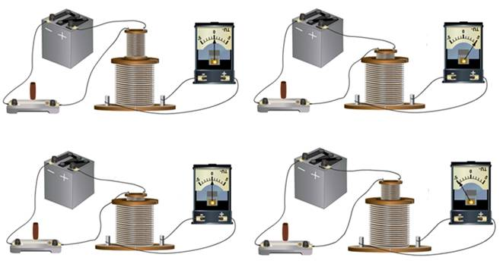
Нетрудно заметить, что ток в катушке возникает всякий раз, когда изменяется магнитный поток, пронизывающий катушку.
Однако не при всяком движении магнита (или катушки) возникает электрический ток. Если вращать магнит вокруг вертикальной оси, ток не возникает.
Таким образом, при всяком изменении магнитного потока, пронизывающего контур замкнутого проводника, в этом проводнике возникает электрический ток, существующий в течение всего процесса изменения магнитного потока. В этом и заключается явление электромагнитной индукции.
Полученный таким способом ток называется индукционным током (от латинского «наведенный»).
Как показывает опыт, значение индукционного тока не зависит от причины изменения магнитного потока:
– изменяется ли площадь, ограниченная контуром,
– его ориентация в пространстве,
– изменяется ли индукция магнитного поля при перемещении его источников
– за счет изменения среды.
Существенное значение имеет лишь скорость изменения магнитного потока (так, стрелка гальванометра в опытах Фарадея отклоняется тем больше, чем быстрее вдвигается магнитв катушку).
На основании явления электромагнитной индукции были созданы мощные генераторы электрической энергии, в разработке которых принимали участие ученые и техники разных стран. Среди них были и наши отечественные ученые: Эмилий Христианович Ленц, Борис Семенович Якоби, Михаил Иосифович Доливо-Добровольский и другие, внесшие большой вклад в развитие электротехники.
Основные выводы:
– Явление электромагнитной индукции заключается в том, что при всяком изменении магнитного потока, пронизывающего контур замкнутого проводника, в этом проводнике возникает электрический ток, существующий в течение всего процесса изменения магнитного потока.
– Полученный таким способом ток называется индукционным током.
– Значение индукционного тока не зависит от причины изменения магнитного потока: изменяется ли площадь, ограниченнаяконтуром, или его ориентация в пространстве, изменяется ли индукция магнитного поля при перемещении его источников или за счет изменения среды. Существенное значение имеет лишь скорость изменения магнитного потока.

Прослушать лекцию https://www.youtube.com/watch?v=FzciOj6RgdA
Решение задач
Сведём в таблицу основные формулы по рассматриваемой теме.
Формула | Описание формулы
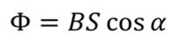 | Магнитный поток через контур площадью S, где B – модуль вектора магнитной индукции, a – угол между направлением вектора магнитной индукции и нормалью к плоскости контура.
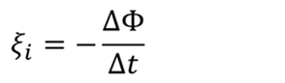 | ЭДС индукции, возникающая в контуре при изменении магнитного потока на величину DF за промежуток времени Dt.
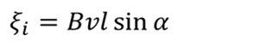 | ЭДС индукции, возникающая в движущемся со скоростью проводнике длиной , где a – угол между направлением вектора магнитной индукции и направлением вектора скорости.
 | Коэффициент самоиндукции (индуктивность) контура.
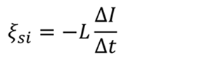 | ЭДС самоиндукции, возникающая в контуре при изменении силы тока на величину DI за промежуток времени Dt.
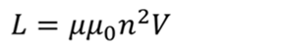 | Индуктивность соленоида объёмом V, где m – магнитная проницаемость среды, m₀ – магнитная постоянная Гн/м, n – число витков на единицу длины.
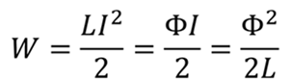 | Энергия магнитного поля катушки с индуктивностью L, где I – сила тока, F – магнитный поток.
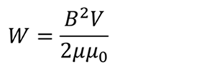 | Энергия магнитного поля соленоида объёмом V, где B — модуль вектора магнитной индукции.
Методические рекомендации по решению задач на электромагнитную индукцию
1. Установить причину изменения магнитного потока через контур. Исходя из формулы, причиной может стать либо изменение магнитной индукции поля, либо изменение площади контура, а также угла между направлением линий магнитной индукции и нормалью к плоскости контура (чаще всего, это поворот рамки с током).
2. Записать закон электромагнитной индукции (закон Фарадея).
3. Если речь идет о поступательном движении проводника, применить формулу, по которой вычисляется ЭДС индукции в движущемся проводнике.
4. Определить изменение магнитного потока, рассматривая его в выбранные моменты времени t₁ и t₂ (как правило, это должны быть те моменты времени, которые описываются в задаче).
5. Подставить найденное выражение для изменения магнитного потока в закон Фарадея. При необходимости, используя дополнительные уравнения, составить систему и решить её относительно искомых величин.
Решние задачи записать из видео лекции https://www.youtube.com/watch?v=MWAd23ODgGM

Домашнее задание сфотографировать или скан и прислать на почту helen.mails@mail.ru

31.03 Лабораторная работа №13 «Изучение явления электромагнитнй мндукции»
Выполнить на двойных листах
Методические рекомендации по выполнению
ЛАБОРАТОРНОЙ РАБОТЫ № 13
по теме

«Изучение явления электромагнитной индукции»
Цель работы: изучение явления электромагнитной индукции, а также проверка правила Ленца.
Оборудование: соединительные провода, миллиамперметр, реостат, источник питания, ключ, полосовой или дугообразный магнит, магнитная стрелка или компас, катушки с сердечниками.
Ознакомление с правилами техники безопасности: ТБ

Содержание и последовательность выполнения заданий:
1. Выполнить задание №А, Б, В.
2. Сделать вывод о проделанной лабораторной работе (в данной работе их два)
3. Ответить на контрольные вопросы.
Для выполнения работы просмотреть фильм https://www.youtube.com/watch?v=-wZ5tfpOFj0
Методические рекомендации по выполнению и оформлению лабораторной работы
1. Выполнить задание №А
Задание №А:
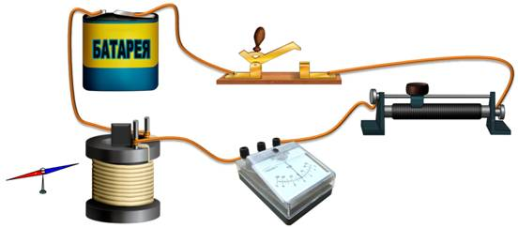
*Вставьте в одну из катушек железный сердечник и закрепите его там, например гайкой.
*Далее подключите эту катушку через миллиамперметр, реостат и ключ к источнику питания.
*Рядом с катушкой расположите магнитную стрелку или компас.
*Замкнув ключ, определите расположение магнитных полюсов катушки с током при помощи магнитной стрелки.
*Зафиксируйте, в какую сторону при этом отклониться стрелка миллиамперметра. Это поможет в дальнейшем судить о расположении магнитных полюсов катушки с током по направлению отклонения стрелки миллиамперметра.
*После проделанной работы, отключите от цепи реостат и ключ, а миллиамперметр замкните на катушку, при этом сохранив порядок соединения их клемм.

2. Выполнить задание №Б
*Приступаем непосредственно к выполнению лабораторной работы. При этом все данные, которые вы будите получать в процессе исследования, заносите в таблицу.
*Приставив сердечник к одному из полюсов магнита (например к северному), быстро поместите его внутрь катушки, одновременно наблюдая за стрелкой миллиамперметра. По правилу Ленца определите направление индукционного тока внутри катушки.
*Оставив магнит неподвижным, после первого опыта, пронаблюдайте опять за стрелкой миллиамперметра.
*Быстро вытащите сердечник из катушки, не забывая наблюдать за стрелкой миллиамперметра (модуль скорости выдвижения магнита должен быть примерно таким же, как и в первом опыте). Опять, по правилу Ленца, определите направление индукционного тока внутри катушки в этом случае, отметьте на рисунке.
*Посмотрите, как ведет себя стрелка миллиамперметра после проделанного опыта.
*Повторите наблюдения, изменив полюс магнита с северного на южный.
Таблица:
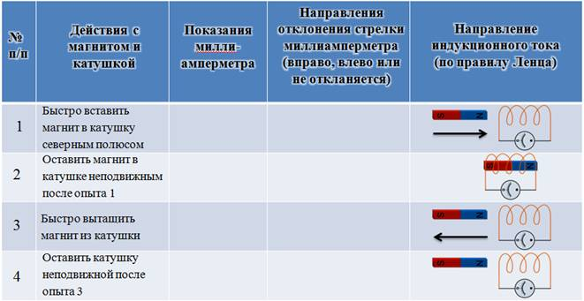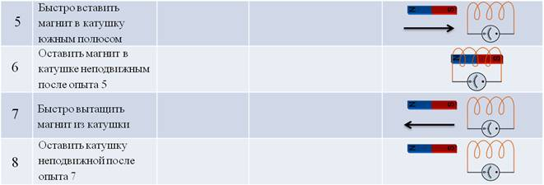
*Запишите вывод по работе на основе проведённых наблюдений. Объясните различие в направлении индукционного тока с точки зрения правила Ленца.

2. Выполнить задание №В

*Теперь немного видоизменим нашу установку.
*Расположите вторую катушку рядом с первой так, чтобы их оси совпадали, и поместите *их на один общий сердечник.
*Первую катушку соедините с миллиамперметром, а вторую катушку через реостат соедините с источником тока.
*Замыкая и размыкая ключ, проверьте возникает ли в первой катушки индукционный ток.
*Зарисуйте схему опыта и проверьте выполнения правила Ленца.
*Также проверьте, возникает ли индукционный ток при изменении силы тока реостатом.
*В конце работы, подведите ее итог, сделав общий вывод, не забыв отразить в нем условия, при которых в катушке возникал индукционный ток.

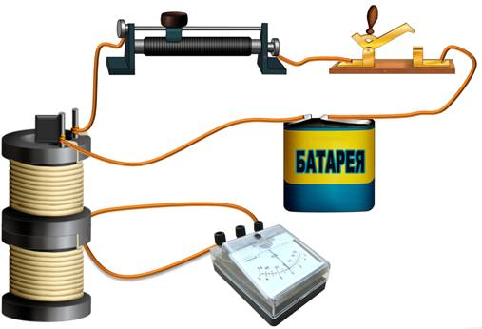

3.Письменно ответьте на контрольные вопросы:

1. В чем заключается явление электромагнитной индукции?
2. Какой ток называют индукционным?
3. Сформулируйте закон электромагнитной индукции. Какой формулой он описывается?
4. Как формулируется правило Ленца?
5. Какова связь правила Ленца с законом сохранения энергии?

После выполнения лабораторной работы студент:
Должен знать: правило Ленца и закон электромагнитной индукции.
Должен уметь: решать задачи на явление электромагнитной индукции, уметь собирать установку для изучения данного явления, уметь определять направление индукционного тока.
Домашнее задание:
Конспект – повторить по теме: «Явление электромагнитной индукции»

Преподаватель Е.О. Бусел

Домашнее задание сфотографировать или скан и прислать на почту helen.mails@mail.ru

31.03 Тема: Вихревое электрическое поле
Цель : сформировать понятие, что ЭДС индукции может возникать или в неподвижном проводнике, помещенном в изменяющееся магнитное поле, или в движущемся проводнике, находящемся в постоянном магнитном поле; закон электромагнитной индукции справедлив в обоих случаях, а происхождение ЭДС различно.
Задачи
Перед прочтением лекции, прослушайте материал - https://interneturok.ru/lesson/physics/11-klass/belektromagnitnaya-indukciyab/vihrevoe-elektricheskoe-pole-2
Законспектируйте основные понятия, определения, формулы

1. Повторение правила Ленца и закона электромагнитной индукции
Вспомним о том, что правило Ленца позволяет определять направление индукционного тока в контуре, находящемся во внешнем магнитном поле с переменным потоком. Отталкиваясь от этого правила, удалось сформулировать закон электромагнитной индукции.
Закон электромагнитной индукции
При изменении магнитного потока, пронизывающего площадь контура, в этом контуре возникает электродвижущая сила, численно равная скорости изменения магнитного потока, взятой со знаком минус.
Как же возникает эта электродвижущая сила? Оказывается, ЭДС в проводнике, который находится в переменном магнитном поле, связано с возникновением нового объекта – вихревого электрического поля.

2. Общая характеристика вихревого поля
Рассмотрим опыт. Есть катушка из медной проволоки, в которую вставлен железный сердечник для того, чтобы усилить магнитное поле катушки. Катушка через проводники подключена к источнику переменного тока. Также есть виток из проволоки, помещенной на деревянную основу. К этому витку подключена электрическая лампочка. Материал проволоки покрыт изоляцией. Основание катушки сделано из дерева, т. е. из материала, не проводящего электрический ток. Каркас витка также изготовлен из дерева. Таким образом, исключается всякая возможность контакта лампочки с цепью, подключённой к источнику тока. При замыкании источника лампочка загорается, следовательно, в витке протекает электрический ток – значит, сторонние силы в этом витке совершают работу. Необходимо выяснить, откуда берутся сторонние силы.
Магнитное поле, пронизывающее плоскость витка, не может вызвать появление электрического поля, поскольку магнитное поле действует только на движущиеся заряды. Согласно электронной теории проводимости металлов, внутри них существуют электроны, которые могут свободно двигаться внутри кристаллической решётки. Однако, это движение в отсутствие внешнего электрического поля носит беспорядочный характер. Такая беспорядочность приводит к тому, что суммарное действие магнитного поля на проводник с током равно нулю. Этим электромагнитное поле отличается от электростатического, которое действует и на неподвижные заряды. Так, электрическое поле действует на движущиеся и на неподвижные заряды. Однако, та разновидность электрического поля, которая, изучалась ранее, создаётся только электрическими зарядами. Индукционный ток, в свою очередь, создаётся переменным магнитным полем.
Предположим, что электроны в проводнике приходят в упорядоченное движение под действием некой новой разновидности электрического поля. И это электрическое поле порождается не электрическими зарядами, а переменным магнитным полем. К подобной идее пришли Фарадей и Максвелл. Главное в этой идее то, что переменное во времени магнитное поле порождает электрическое. Проводник с имеющимися в нём свободными электронами позволяет обнаружить это поле. Это электрическое поле приводит в движение электроны, находящиеся в проводнике. Явление электромагнитной индукции состоит не столько в появлении индукционного тока, сколько в появлении новой разновидности электрического поля, которое приводит в движение электрические заряды в проводнике (рис. 1).
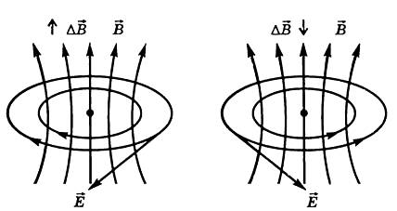
Рис. 1. Вихревое поле (Источник)

3. Основные свойства вихревого поля
Вихревое поле отличается от статического. Оно не порождается неподвижными зарядами, следовательно, линии напряженности этого поля не могут начинаться и заканчиваться на заряде. Согласно исследованиям, линии напряжённости вихревого поля представляют собой замкнутые линии подобно линиям индукции магнитного поля. Следовательно, это электрическое поле является вихревым – таким же, как и магнитное поле.
Второе свойство касается работы сил этого нового поля. Изучая электростатическое поле, выяснили, что работа сил электростатического поля по замкнутому контуру равна нулю. Так как при движении заряда в одном направлении перемещение и действующая сила сонаправлены и работа положительна, то при движении заряда в обратном направлении перемещение и действующая сила противоположно направлены и работа отрицательна, суммарная работа будет равна нулю. В случае вихревого поля работа по замкнутому контуру будет отлична от нуля. Так при движении заряда вдоль замкнутой линии электрического поля, имеющего вихревой характер, работа на разных участках будет сохранять постоянный знак, поскольку сила и перемещение на разных участках траектории будут сохранять одинаковое направление друг относительно друга. Работа сил вихревого электрического поля по перемещению заряда вдоль замкнутого контура отлична от нуля, следовательно, вихревое электрическое поле может порождать электрический ток в замкнутом контуре, что совпадает с результатами эксперимента. Тогда можно утверждать то, что сила, действующая на заряды со стороны вихревого поля, равна произведению переносимого заряда на напряжённость этого поля.
(9.2.)
Эта сила и есть сторонняя сила, совершающая работу. Работа этой силы, отнесённая к величине перенесённого заряда, – ЭДС индукции. Направление вектора напряженности вихревого электрического поля в каждой точке линий напряжённости определяется по правилу Ленца и совпадает с направлением индукционного тока.

4. Итоги
В неподвижном контуре, находящемся в переменном магнитном поле, возникает индукционный электрический ток. Само магнитное поле не может быть источником сторонних сил, поскольку оно может действовать только на упорядоченно движущиеся электрические заряды. Электростатического поля быть не может, поскольку оно порождается неподвижными зарядами. После предположения о том, что переменное во времени магнитное поле порождает электрическое поле, узнали, что это переменное поле носит вихревой характер, т. е. его линии замкнуты. Работа вихревого электрического поля по замкнутому контуру отлична от нуля. Сила, действующая на переносимый заряд со стороны вихревого электрического поля, равна величине этого переносимого заряда, умноженной на напряжённость вихревого электрического поля. Эта сила и является той сторонней силой, которая приводит к возникновению ЭДС в контуре. Электродвижущая сила индукции, т. е. отношение работы сторонних сил к величине переносимого заряда, равна взятой со знаком минус скорости изменения магнитного потока. Направление вектора напряженности вихревого электрического поля в каждой точке линий напряжённости определяется по правилу Ленца.
Рекомендованное домашнее задание
- Составленный конспект выучить
- Решить задачи - Внутри стеклянного кольца с разрезом расположен постоянный магнит (рис. 2). Что будет наблюдаться на концах разреза АВ в процессе удаления магнита из кольца влево?
Рис. 2. Постоянный магнит (Источник).
- Как объяснить тот факт, что удар молнии может расплавить предохранители, вывести из строя чувствительные электроприборы и полупроводниковые устройства?
- * При размыкании кольца в катушке возникла ЭДС самоиндукции 300 В. Какова напряжённость вихревого электрического поля в витках катушки, если их количество равно 800, а радиус витков – 4 см?
Домашнее задание сфотографировать или скан и прислать на почту helen.mails@mail.ru

03.04 Тема: Самоиндукция
Цель урока: Ввести новые понятие – самоиндукции и индуктивности
Задачи занятия
1.Изучить новую тему
2. Закрепить материал в ходе решения задач

Прочитать и прослушать лекцию – составить конспект в тетрадях

Изучение нового материала

"Самоиндукция. Индуктивность"

«Науку часто смешивают с знанием.
Это глубокое недоразумение.
Наука есть не только знание, но и сознание,
т.е. умение пользоваться знанием»
В.О. Ключевский
Явление электромагнитной индукции состоит в том, что в замкнутом контуре при изменении магнитного потока в нем возникает электрический ток, который называют индукционным.
Закон электромагнитной индукции гласит: среднее значение ЭДС индукции в проводящем контуре пропорционально скорости изменения магнитного потока через поверхность, ограниченную контуром.
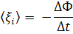
Знак «минус», в математической записи закона, учитывает правило Ленца, согласно которому электромагнитная индукция создает в контуре индукционный ток такого направления, что созданное им магнитное поле препятствует изменению магнитного потока, вызывающего этот ток.
Электромагнитная индукция проявляется во всех случаях изменения магнитного потока через поверхность, ограниченную контуром. Современник Фарадея американский физик Джозеф Генри независимо от своего английского коллеги открыл некоторые из электромагнитных эффектов. В 1829 году Генри обнаружил, что ЭДС индукции возникает в неподвижном контуре и в отсутствии изменения внешнего магнитного поля. Оказалось, что изменяющийся электрический ток, проходящий в контуре, создает изменяющийся магнитный поток. Это явление было названо явлением самоиндукции.
Примечательно то, что и Генри и Фарадей работали над одной и той же проблемой. И пришли к одним и тем же выводам, касающихся как явления электромагнитной индукции, так и явления самоиндукции. При этом, Генри сделал свои открытия на несколько лет раньше, чем Майкл Фарадей. Но Генри был безответственно нетороплив при опубликовании результатов экспериментов, и Фарадей первым сообщил о своем успехе. Наконец, приоритет открытия электромагнитной индукции был отдан Фарадею, а Генри — открытие явления самоиндукции, которое он описал в той же самой статье, что и явление индукции,— в 1832 г.
Самоиндукция является важным частным случаем явления электромагнитной индукции. Если электрический ток в замкнутом проводящем контуре по каким-либо причинам изменяется, то изменяется и магнитное поле этого тока (т.е. индукция магнитного поля пропорциональна силе тока в контуре). Но при изменении индукции магнитного поля, создаваемого током, проходящим в контуре, изменяется и магнитный поток (т.е. магнитный поток будет пропорционален индукции магнитного поля). Следовательно, магнитный поток через поверхность, ограниченную контуром, пропорционален силе тока в контуре.
Коэффициент пропорциональности между магнитным потоком и силой тока Томсон (в последствии лорд Кельвин) в 1853 году предложил назвать «коэффициентом самоиндукции».
Коэффициент самоиндукции, который часто называют просто индуктивностью контура, обозначают L.
Индуктивность в СИ измеряют в Гн (генри).
[L] = [Гн]
Эта единица определяется на основании формулы
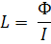
Индуктивность контура равна 1 Гн, если при силе постоянного тока в контуре 1 А магнитный поток через поверхность, ограниченную этим контуром, равен 1 Вб.
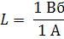
Индуктивность зависит от размеров и формы контура, а также от магнитных свойств среды, в которой этот контур находится.
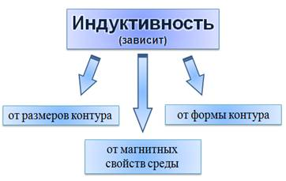
Например, если взять однослойный соленоид, то его индуктивность будет определяться по формуле
где 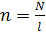 — это число витков, приходящихся на единицу длины соленоида,
S — площадь поверхности, ограниченной витком,
l — длина соленоида,
m — магнитная проницаемость среды.
Из формулы для магнитного потока следует, что изменить его можно изменяя силу тока в контуре, или его индуктивность, или и то и другое одновременно.
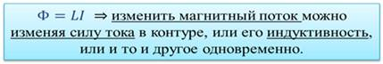
Согласно закону электромагнитной индукции изменяющийся магнитный поток создает в контуре ЭДС. Возникновение ЭДС индукции в контуре, которое вызвано изменением магнитного поля тока, проходящего в этом же контуре, называют явлением самоиндукции, а появляющуюся ЭДС — электродвижущей силой самоиндукции или ЭДС самоиндукции.
Обозначается ЭДС самоиндукции греческой буквой x_{Si}. Измеряется ЭДС самоиндукции в В (вольт).
[x_{Si}] = [В]
По закону электромагнитной индукции среднее значение ЭДС самоиндукции, возникающей в контуре прямо пропорциональна индуктивности контура и скорости изменения силы тока в контуре (при учете, что индуктивность контура остается постоянной).
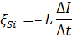
Из этой формулы следует, что индуктивность — это физическая величина, численно равная ЭДС самоиндукции, возникающей в контуре при изменении силы тока на 1 А за 1 с.
Используя это выражение, можно дать второе определение единицы индуктивности: элемент электрической цепи обладает индуктивностью в 1 Гн, если при равномерном изменении силы тока в цепи на 1 А за 1 с в нем возникает ЭДС самоиндукции 1 В.
Поскольку контур замкнут, ЭДС самоиндукции создает в нем ток самоиндукции, силу которого определяют по закону Ома
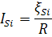
где R — сопротивление контура.
Знак минус в формуле для ЭДС самоиндукции учитывает правило Ленца, согласно которому ток самоиндукции всегда направлен так, что он противодействует изменению тока, создаваемого источником. Если основной ток возрастает, то ток самоиндукции направлен против тока источника, если уменьшается, то направление тока источника и тока самоиндукции совпадают.
Как же пронаблюдать явление самоиндукции?
Для этого соберем электрическую цепь, состоящую из катушки с большой индуктивностью, резистора с электрическим сопротивлением, равным сопротивлению обмотки катушки, двух одинаковых лампочек, ключа и источника постоянного тока.
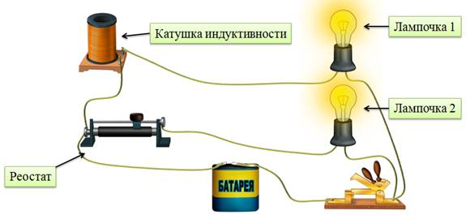
При замыкании цепи лампочка 2 начинает светиться практически сразу, а лампочка 1 с заметным опозданием. Происходит это из-за того, что при возрастании силы тока I₁, созданного источником, на участке, образованном катушкой и лампочкой 1, ЭДС самоиндукции в катушке имеет такую полярность, что создаваемый ею ток самоиндукции направлен навстречу тока источника. В результате рост силы тока на этом участке цепи замедляется, и сила тока не сразу достигает своего максимального значения.
Явление самоиндукции можно также пронаблюдать и при размыкании цепи. Для этого соберем цепь, состоящую из катушки с большим количеством витков, намотанных на железном сердечнике, к зажимам которой параллельно подключена лампочка с большим электрическим сопротивлением по сравнению с сопротивлением обмотки катушки. В качестве источника тока возьмем источник с небольшим ЭДС.
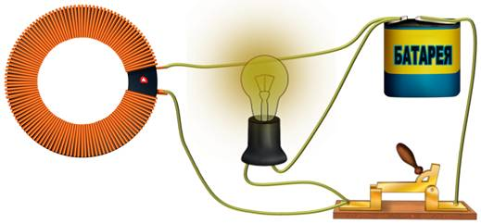
При размыкании ключа сохраняется замкнутой часть цепи, состоящая из уже последовательно соединенных катушки и лампочки. Пока ключ замкнут, лампочка будет тускло светиться, так как отношение сил токов, проходящих через лампочку и катушку, обратно отношению их сопротивлений.
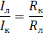
Однако при размыкании ключа можно увидеть, что лампочка ярко вспыхивает.
Почему это происходит?
Все дело в том, что при размыкании цепи сила тока в катушке убывает, что приводит к возникновению ЭДС самоиндукции. Возникающий в цепи ток самоиндукции, согласно правилу Ленца, совпадает по направлению с током катушки, не позволяя ему резко уменьшать силу тока. Это и обеспечивает вспышку лампочки.
Заметим, что явление самоиндукции имеет место в любых случаях изменения силы тока в цепи, содержащей индуктивность, или изменения самой индуктивности.
Вообще, явление самоиндукции подобно явлению инерции в механике.
Известно, что автомобиль не может мгновенно приобрести определенное значение скорости, как не может и мгновенно остановиться, как бы велика не была тормозящая сила.
Точно так же, за счет самоиндукции при замыкании цепи, сила тока не сразу достигает своего максимального значения, а нарастает постепенно. При выключении источника, ток сразу не прекращается — самоиндукция будет поддерживать его некоторое время, даже не смотря на большое сопротивление цепи.
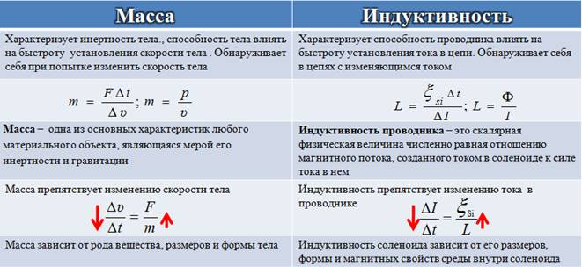
Упражнения.
Задача: За промежуток времени 9,5 мс сила тока в катушке индуктивности равномерно возросла от 1,6 А до 2,4 А. При этом в катушке возникла ЭДС самоиндукции –14 В. Определите собственный магнитный поток в конце процесса нарастания тока.
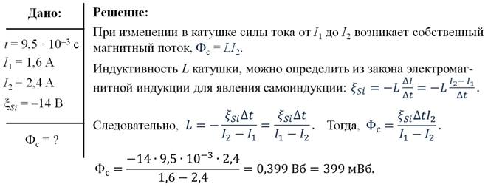
Основные выводы:
– Явление возникновения ЭДС индукции в электрической цепи в результате изменения силы тока в этой же цепи, называют явлением самоиндукции.
– ЭДС самоиндукции равна произведению индуктивности контура и скорости изменения силы тока в нем.
– Индуктивность — это физическая величина, численно равная ЭДС самоиндукции, возникающей в контуре при изменении силы тока на 1 А за 1 с.
– Единицей измерения индуктивности в СИ является Гн (генри).
– Индуктивность контура равна 1 Гн, если при силе тока в контуре 1 А магнитный поток через поверхность, ограниченную этим контуром, равен 1 Вб.

Выполнение самостоятельной работы на двойных листах
Методические рекомендации
по выполнению самостоятельной работы
по теме
«Электромагнитная индукция»

Цель занятия: Закрепить изученный материал в ходе решения задач.
МТО: методические рекомендации по выполнению самостоятельной работы, калькулятор, линейка, карандаш, пособие по физике, таблицы.

Содержание и последовательность выполнения заданий:
1.Решить данные задачи по следующему алгоритму:
- Запись условия задачи;
- Указание расчетной формулы;
- Решение задачи по указанной формуле.
- Запись ответа, указать выбранный ответ – «букву» из предложенных вариантов.
Метод: Решение задач на листах
Самостоятельная работа

Задача 1) Определите э.д.с. самоиндукции, если изменение силы тока равно 5мА, изменение времени 35мс, а индуктивность контура 0,9 Гн.

Задача 2) Определите индуктивность контура, если известно, что изменение силы тока равно 24мкА, изменение времени 38 пкс, а э.д.с. самоиндукции равно
23 В.

Задача 3) Определите, чему равна энергия магнитного поля, если индуктивность контура равна 0,8 Гн, а сила тока 32 А.

Задача 4) Соленоид индуктивностью L=4 мГн содержит N=600 витков. Определить магнитный поток Ф, если сила тока I, протекающего по обмотке, равна 12 А.

Задача 5) В катушке индуктивностью 0,6 Гн сила тока равна 20 А. Какова энергия магнитного поля этой катушки? Как изменится энергия поля, если сила тока уменьшится вдвое?
После выполнения самостоятельной работы студент:
Должен знать: Определения и формулы по теме: электромагнитная индукция
Должен уметь: Решать задачи на нахождение: магнитного потока, индуктивности, э.д.с., энергии магнітного потока.

Домашнее задание:
1. Конспект – выучить.
2. Решить задачу:

Сколько витков должна содержать катушка с площадью поперечного сечения 50 см2, чтобы при изменении магнитной индукции от 0,2 до 0,3 Тл в течение 4 мс в ней возбуждалась ЭДС 10 В?
Преподаватель Бусел Е.О.

Домашнее задание сфотографировать или скан и прислать на почту helen.mails@mail.ru

03.04 Тема Энергия магнитного поля
Цель занятия - ввести формулу для расчета энергии магнитного поля тока и понятие электромагнитного поля.
Задачи - провести аналогию между самоиндукцией и инерцией; ввести формулу для расчета энергии магнитного поля тока; ввести понятие электромагнитного поля, научить использовать материал по данной теме в процессе решения физических задач.
Конспект изучить и законспектировать
Изучение нового материала
1. Провести аналогию между самоиндукцией и инерцией (между процессом установления в цепи электрического тока величиной I и процессом приобретения некоторым телом определенной скорости υ).
1. При замыкании цепи с катушкой ток, постепенно нарастая, через некоторое время приобретает определенное значение I.
2. Автомобиль, трогаясь с места, постепенно набирает скорость и через некоторое время приобретает некоторую скорость υ.
3. Для того чтобы ток в цепи с индуктивностью при ее замыкании достиг некоторого значения, необходимо совершить работу.
4. Для разгона автомобиля до некоторой скорости необходимо совершить работу.
5. Нарастание силы тока I тем медленнее, чем больше (при прочих равных условиях) индуктивность катушки L.
6. Нарастание скорости υ тем медленнее, чем больше (при прочих равных условиях) масса автомобиля m.
2.Используя аналогию между самоиндукцией и инерцией получить формулу для энергии магнитного поля тока.
Из вышеизложенного можно сделать вывод, что при самоиндукции роль скорости играет сила тока в цепи, а роль меры инертности, т.е. массы – индуктивность.
Воспользуемся этим фактом для определения энергии W_{м}, приобретаемой проводником при создании в нем тока I. Эта энергия подобна энергии Е_{к}, приобретаемой телом, которому сообщена некоторая скорость υ.
Из второго закона Ньютона, как известно, следует, что
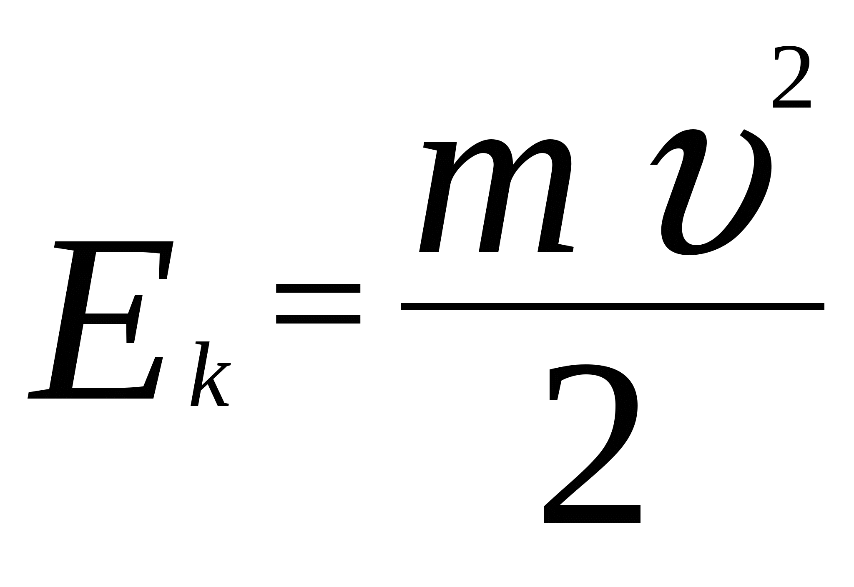

Такую же структуру, следовательно, должна иметь формула для энергии тока. Заменяя в последней формуле υ на I, m на L, получим
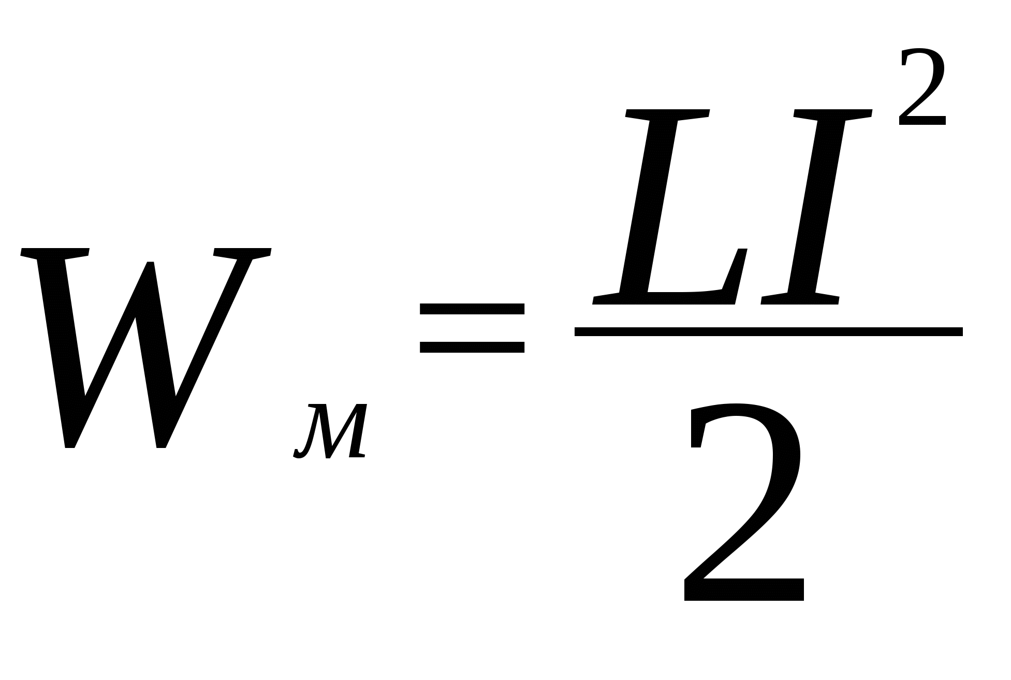
Именно такое выражение для энергии магнитного поля тока и получается в результате расчетов.

3. Понятие электромагнитного поля.

- Возникновение магнитного поля при изменении электрического поля.
- Гипотеза Максвелла.
- Электрическое и магнитное поля – проявление единого целого – электромагнитного поля.
Электромагнитное поле – особая форма материи, осуществляющая взаимодействие между заряженными частицами.

Закрепление знаний, умений, навыков.
Решение задач

№927 (Рымкевич)
В катушке индуктивностью 0,6Гн сила тока равна 20А. Какова энергия магнитного поля этой катушки?

Дано:
L=0,6Гн
I=20А
W_{м} – ?

Решение
;

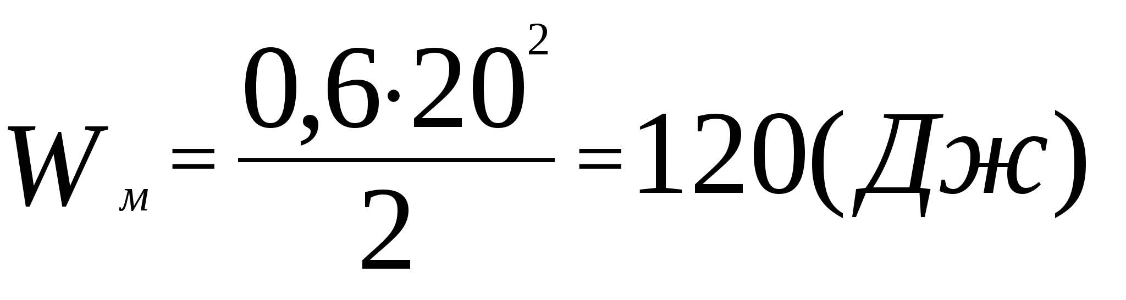
Ответ: 120Дж.

№929 (Рымкевич)
Найти энергию магнитного поля соленоида, в котором при силе тока 10 А возникает магнитный поток 0,5Вб.

Дано:
I =10А
Ф=0,5Вб
W_{м} – ?

Решение
Ф= L∙ I;
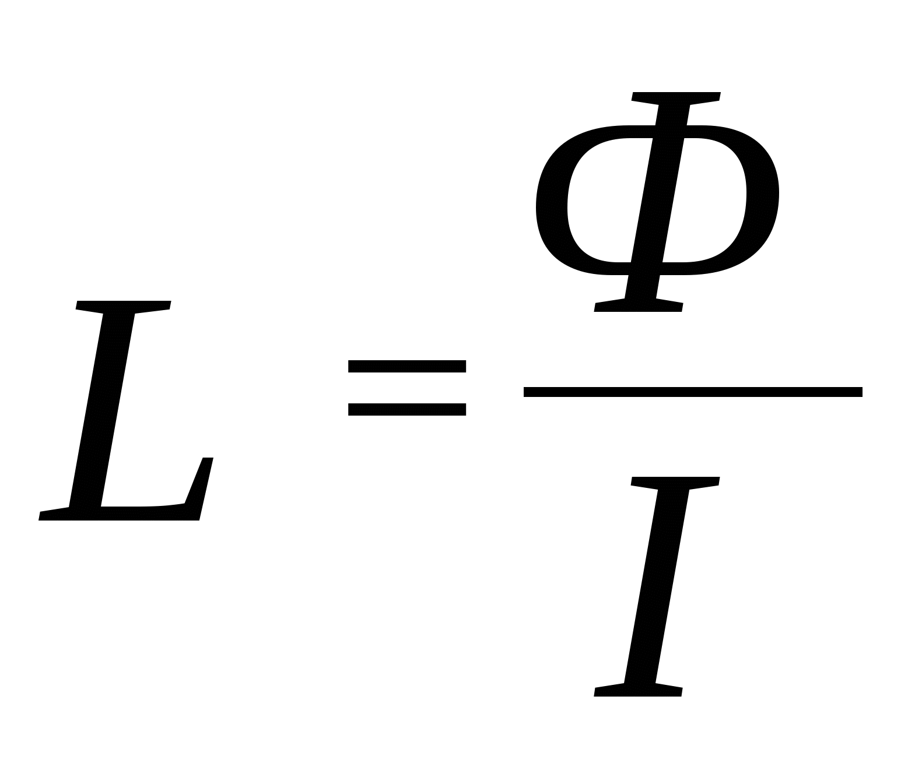;
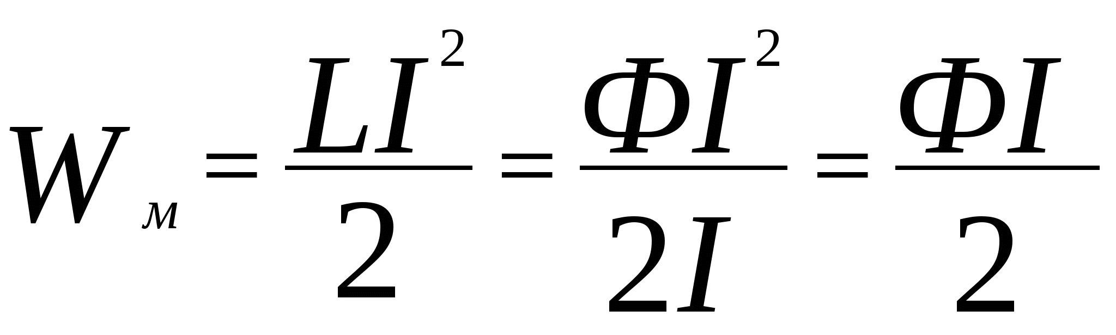;
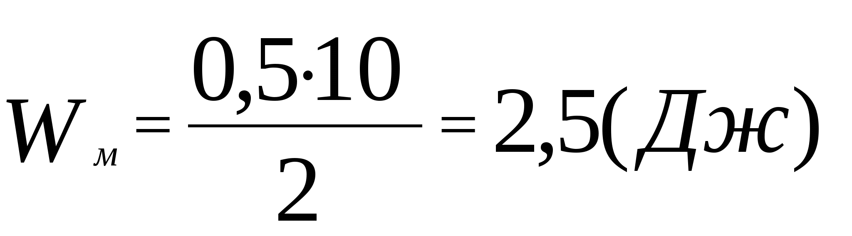
Ответ: 2,5Дж

№928 (Рымкевич)
Какой должна быть сила тока в обмотке дросселя индуктивностью 0,5Гн, чтобы энергия поля оказалась равной 1Дж?

Дано:
L=0,5Гн
W_{м}=1Дж
I – ?

Решение
;
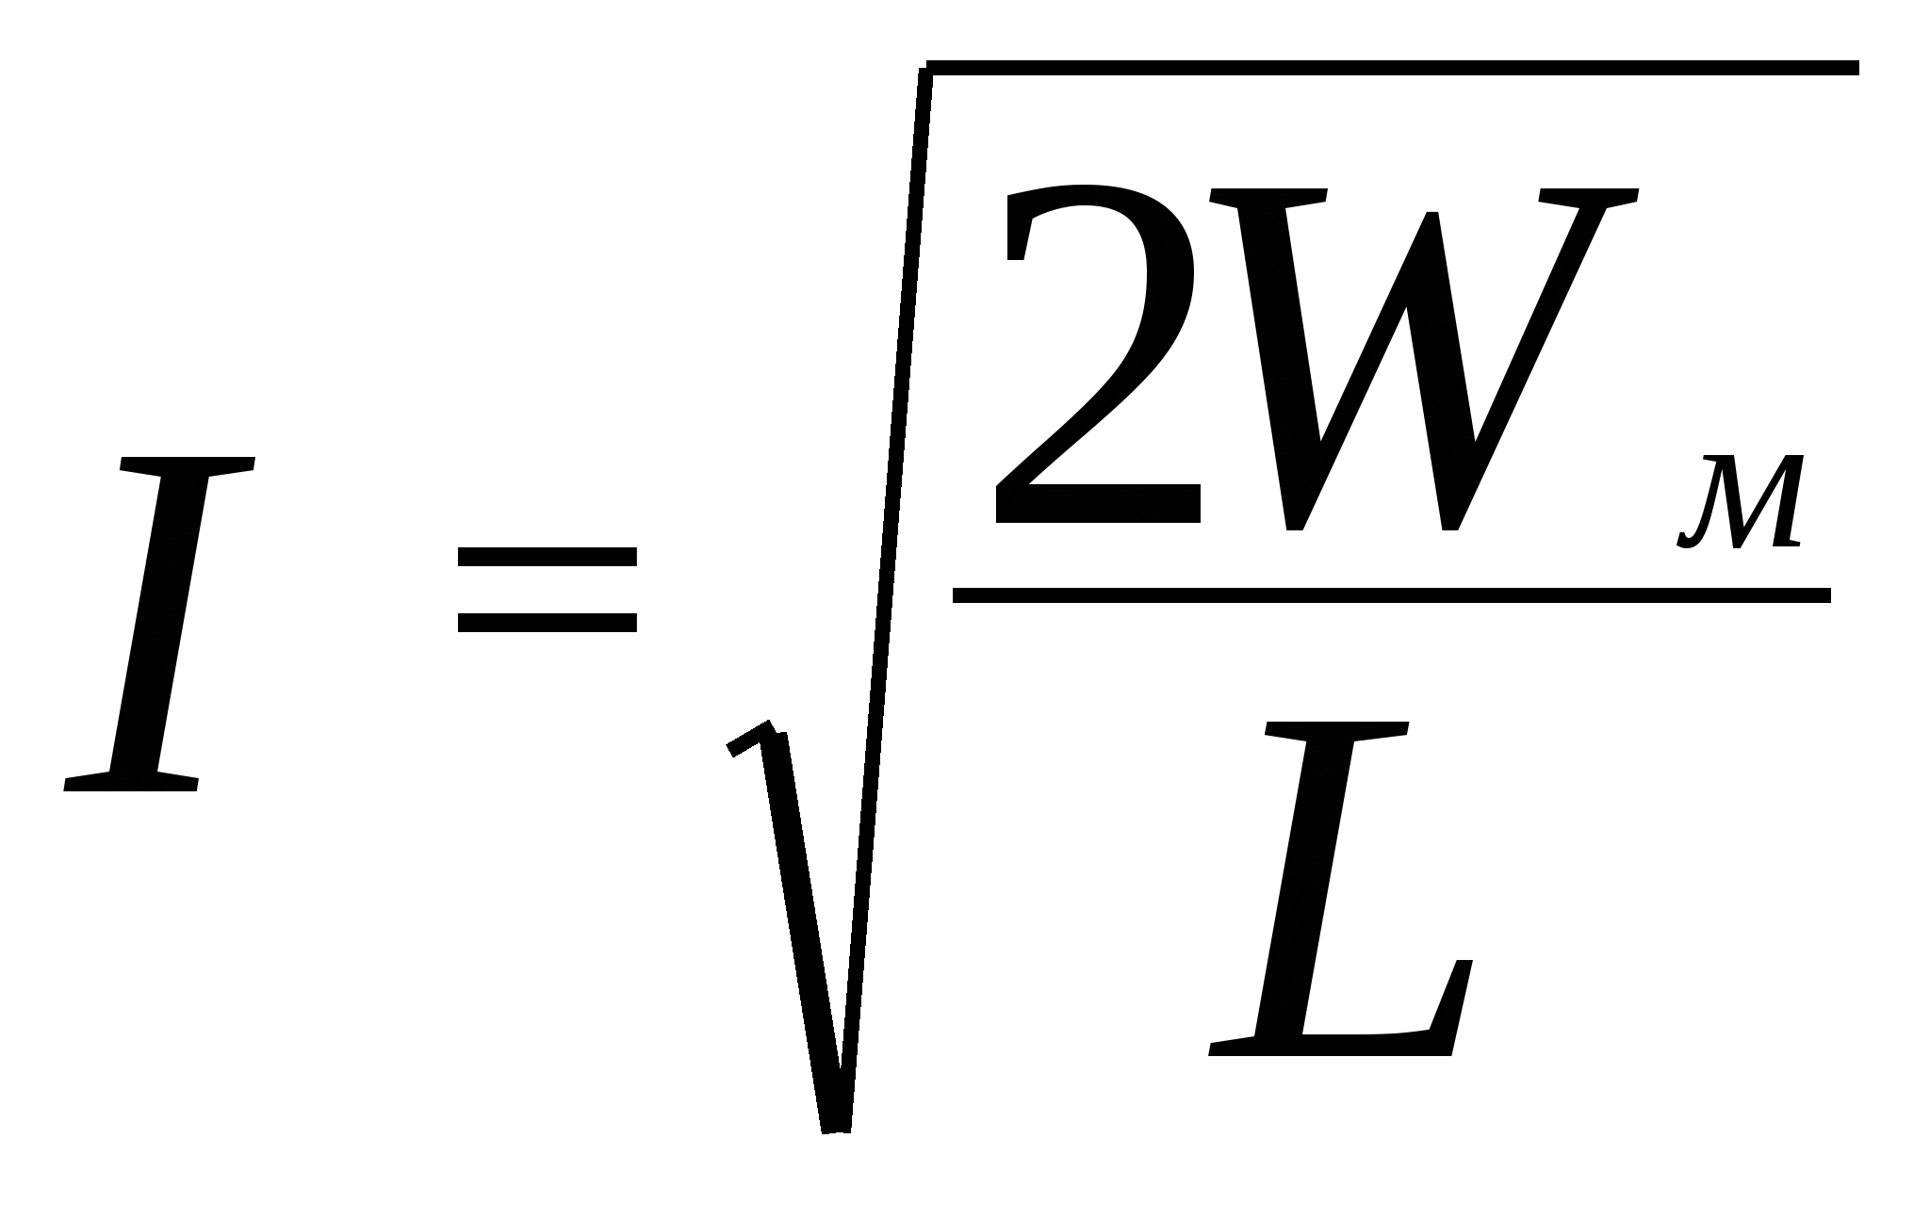
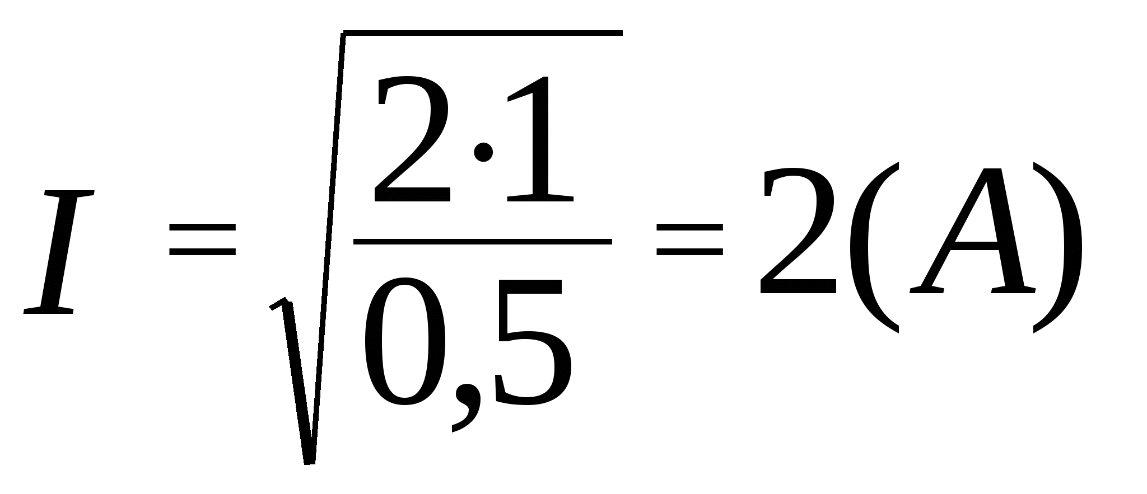
Ответ: 2А.

Домашнее задание
– конспект выучить,
- решить задачу - Определить энергию магнитного поля катушки, в которой при токе 7,5 А магнитный поток равен 2,3·10⁻³ Вб. Число витков в катушке 120.
Домашнее задание и все материалы сфотографировать или скан и прислать на почту helen.mails@mail.ru

